**JOBSHEET 9**

**LATIHAN 1**

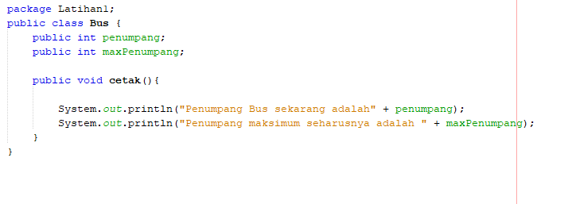

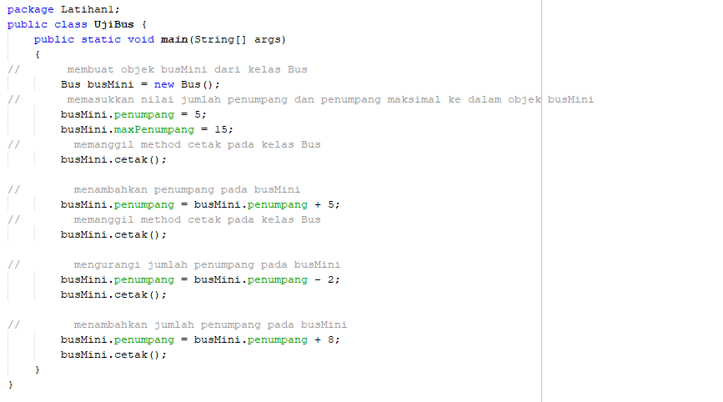

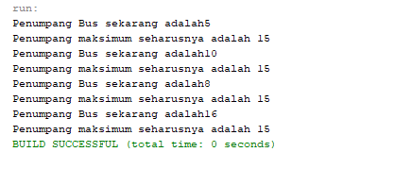

* Penumpang bus terakhir dapat melebihi penumpang maksimum bus karena pada script yang pertama tidak ada pilihan ( if,else ) jika melebihi penumpang maka nilai penumpang bus kembali ke penumpang bus sebelumnya.

**LATIHAN 2**

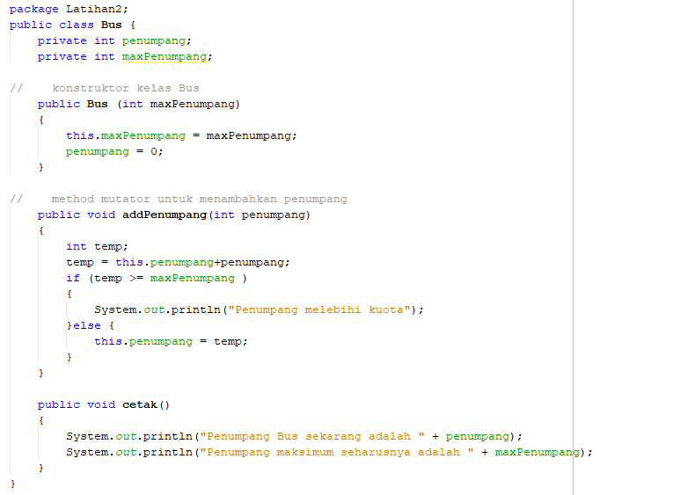

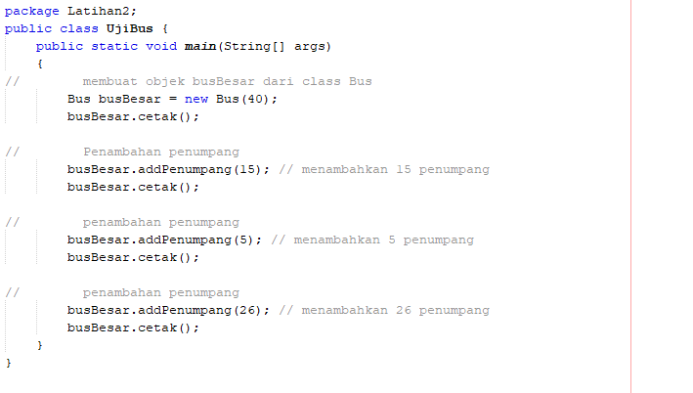

* Penjelasan point B

Pada script yang pertama di kasih pilihan ( if, else ) jika penumpang bus melebihi batas max penumpang bus maka nilai penumpang bus di kembalikan ke penumpang bus sebelumnya / nilai penumpang bus yang sebelumnya di eksekusi

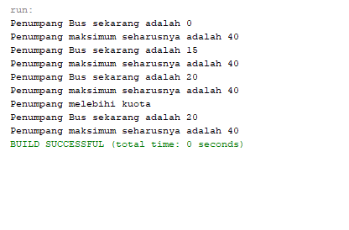

**LATIHAN 3**

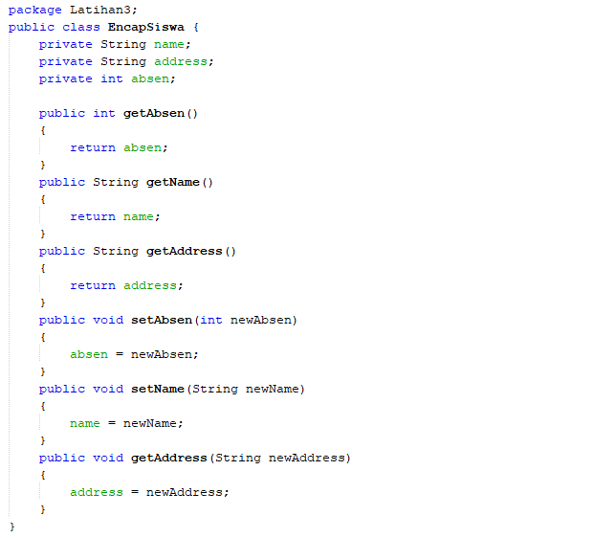

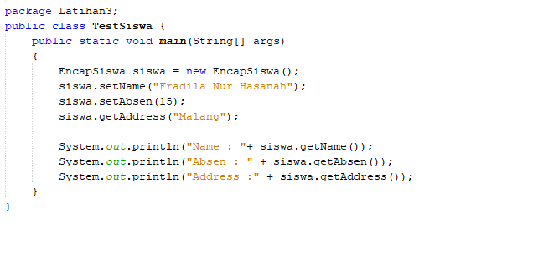

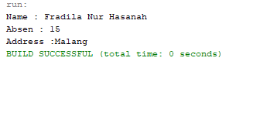

**LATIHAN 4**

package Latihan4;

public class Bus3 {

public int penumpang;

public int maxpenumpang;

public Bus3(int maxpenumpang)

{

this.maxpenumpang = maxpenumpang;

penumpang = 0;

}

//Method Mutator

public void addpenumpang(int penumpang)

{

int temp;

temp = this.penumpang+penumpang;

if (temp > maxpenumpang)

{

System.out.println("penumpang melebihi kuota");

}

else

{

this.penumpang=temp;

}

}

public void getpenumpang(int password)

{

if (password==24)

{

System.out.println("Password Benar");

}

else

{

System.out.println("Password Salah");

}

}

public void cetakpenumpang()

{

System.out.println("penumpang Bus Sekarang ="+penumpang);

System.out.println("Maksimum penumpang yang seharusnya adalah ="+maxpenumpang);

}

}

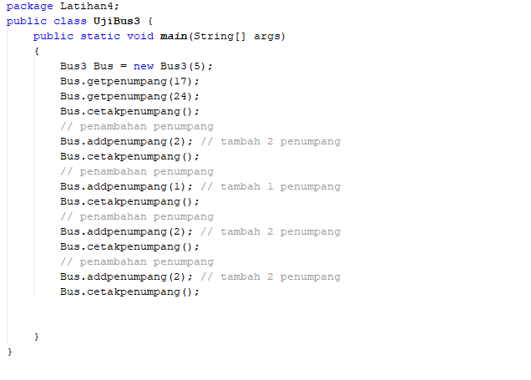

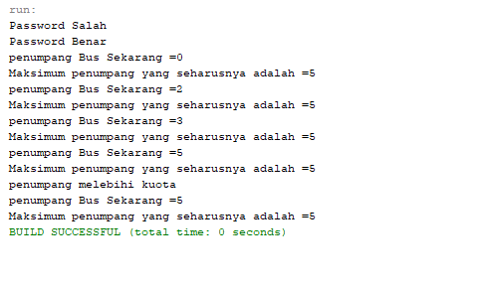

* Penjelasan :

Jika penumpang bus melebihi batas max penumpang bus maka hasil akhir dari penumpang bus sebelumnya yang di eksekusi.

**TUGAS 1**

package Tugas01;

public class Tugas1 {

public double penumpang;

public double maxPenumpang;

public double average;

public double addberat;

public Tugas1 (int maxPenumpang)

{

this.maxPenumpang = maxPenumpang;

penumpang = 0;

}

//Method Mutator

public void addpenumpang(int penumpang)

{

double temp;

temp = this.penumpang + penumpang;

if (temp > maxPenumpang)

{

System.out.println("penumpang melebihi kuota");

}

else

{

this.penumpang=temp;

}

}

public void addberat(double addberat){

double berat;

berat = this.addberat+addberat;

this.addberat = berat; //untuk mengembalikan nilai

// this : untuk mengakses variabel global

}

public void getaverage()

{

double rata;

rata = this.addberat/this.penumpang;

this.average = rata;

}

public void getpenumpang(int password)

{

if (password==24)

{

System.out.println("Password Benar");

}

else

{

System.out.println("Password Salah");

}

}

public void cetakpenumpang()

{

System.out.println("penumpang Bus Sekarang ="+penumpang);

System.out.println("Maksimum penumpang yang seharusnya adalah ="+maxPenumpang);

}

public void cetakrata(){

System.out.println("Berat Penumpang Sekarang: " + addberat);

System.out.println("Rata- rata berat: " + average);

}

}

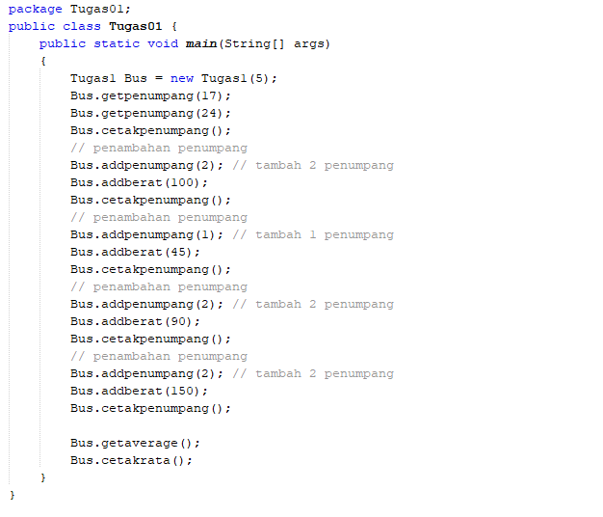

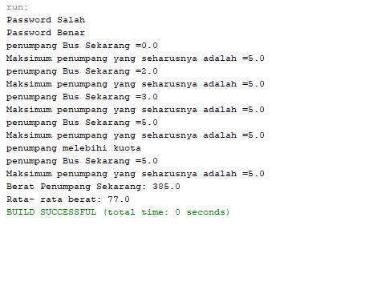

**TUGAS 2**

package Tugas01;

public class Bola {

public double Jarijari;

public double Diameter;

public double LuasPermukaan;

public double Volume;

public void setJarijari(double jarijari){

this.Jarijari =jarijari;

}

public void showDiameter(){

double diameter;

diameter = 2 * this.Jarijari;

this.Diameter = diameter;

}

public void showLuasPermukaan(){

double luas;

luas = 4 *Math.PI*this.Jarijari*this.Jarijari;

this.LuasPermukaan = luas;

}

public void showVolume(){

double volume;

volume = 4* Math.PI *this.Jarijari*this.Jarijari*this.Jarijari/3;

this.Volume = volume;

}

public void cetak(){

System.out.println("Jari-jari = " + Jarijari);

System.out.println("Diameter = " + Diameter);

System.out.println("Luas Permukaan = " + LuasPermukaan);

System.out.println("Volume = " + Volume);

}

}

